## 0级轨道检查仪产品介绍及技术规格

GJY-T-EBJ-3型轨道检查仪（0级）是一种基于高精度数字陀螺精密测角测量原理的轨道几何状态检查仪器，采用适应野外作业的笔记本电脑为整个系统的数据处理中心，实现在线数据及波形显示，并可进行全项目的在线超限报警。

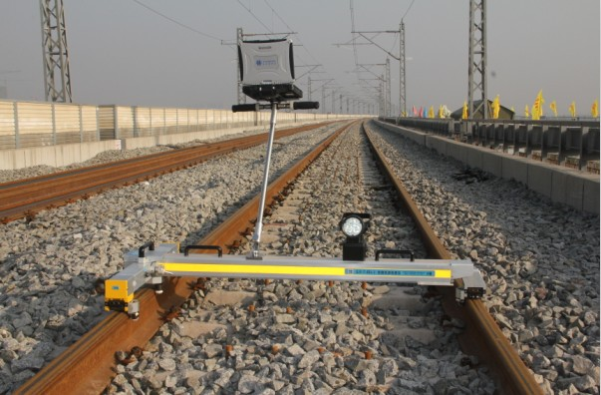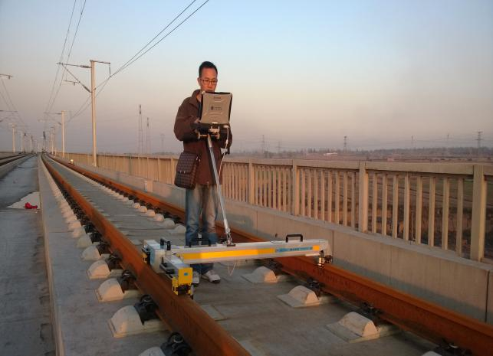

1、主要技术性能

1.1 采用坚固型笔记本作为测量处理系统，测量时可同步显示数据和波形，具有全项目的在线超限报警功能，并具有防水、防尘、防风沙、阳光下显示清晰功能。

1.2 高低、轨向的测量传感器均采用高精度数字陀螺仪。

1.3 超高测量采用进口倾角传感器，保证能够同步测量水平。

1.4. 具备轨距测量辅助的硬件装置，能够保证现场测量轨距真实性。

1.5 接触轨道的走行轮、测量轮等，耐磨性应满足检测1000km线路的使用要求。

1.6 可提供持续8小时的夜间及隧道作业照明功能。

1.7 可拆分结构形式，方便现场运输，保证重复拼装的测量精度。

1.8 具备计算机图上仿真作业的功能，并可输出轨道调整量。

1.9 具备轨道轨枕的识别功能，能够精确按轨枕间隔输出检测数据。

1.10 具备70米长波连续测量功能。

2、工作条件

2.1相对温度: 不大于90%RH

2.2海拔高度：不超过2500米

2.3环境温度：-20℃ ～+50℃温度下可靠工作

2.4行进速度：0～8km/h

2.5电源容量：连续工作时间不少于8h

2.6重量：≤35kg

3、主要技术指标

|  |  |  |  |  |  |
| --- | --- | --- | --- | --- | --- |
| 序号 | 项 目 | | 测量范围 | 示值误差 | 备 注 |
| 1 | 高低 | | ±50mm | ±0.7mm | 10m弦 |
| 2 | 轨向 | | ±100mm | ±0.7mm | 10m弦 |
| 3 | 正矢 | | ±400mm | ±0.7mm | 20m弦（对应曲线450＜R≤800） |
| 4 | 70米长波 | | ±1600mm | ±2.0mm | 70m弦 |
| 5 | 轨距 | 零位正确性 | 1410mm～1470mm | ±0.15mm | 应对使用环境温度的影响实时进行自动修正 |
| 示值误差 | ±0.30mm |
| 测量重复性 | 0.15mm | 5次测量结果的极差 |
| 6 | 水平（超高） | 零位正确性 | ±200mm | ±0.15mm |  |
| 示值误差 | ±0.30mm |  |
| 掉头误差 | 0.30mm |  |
| 测量重复性 | 0.15mm | 5次测量结果的极差 |
| 7 | 三角坑 | | ±30mm | ±0.5mm | 6.25m基长 |
| 8 | 里程 | | 0～9999km | ±1‰ |  |